al servicio del remolque cerrado

Duplicado de documentación: pedido atreves de nuestra web
Nombre: Provincia:
Apellidos: y con D.N.I.:
Pide a REMOLQUES BAIX PENEDES el duplicado de su ficha técnica descrita en el plano
Por lo que declara que es de su legítima propiedad
Firma del solicitante: Fecha:
A= Alto =
(Des del suelo a la parte superior del guardabarros)

B= Ancho Total =
(De exterior a exterior de guarda barro)

C= Vía de rueda =
(De centro a centro de neumático)

D= Longitud =
(Des del porta matriculas al enganche remolque)

E= Voladizo posterior =
(Desde centro rueda porta matrícula)

F= Neumáticos =
(Medida y pulgada)

F1= Carga y velocidad=
*Elija su opción con una X:
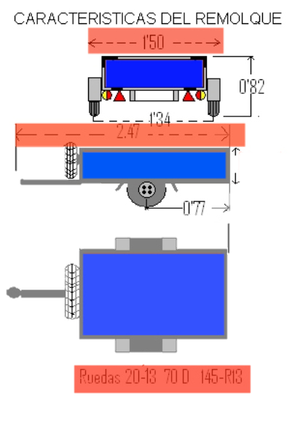
Caja abierta
Caja cerrada
Plataforma
1 eje

Con freno (de inercia)
Sin freno (de inercia)

2 ejes

750 kg
+ 750 kg Indicar TARA=
- 750 kg Indicar TARA=
B

C
A
D

E

- Medida centro de rueda a rueda
entre los dos ejes

F
F1
=
82 - T
Y PMA=
Y PMA=
www.remolqu
*Rellenar los recuadros con la información requerida

PD: La TARA, MUY IMPORTANTE, ya que por ejemplo un Opel corsa no puede llevar 1 remolque de 750 kg.
Propiedad de REMOLQUES BAIX PENEDES
Y con D.N.I: 34.753.587 N
Con domicilio en C/Maestro Serrano 8, Mas Romeu (Calafell)
Tarragona tiene que mandar fotocopia D.N.I.

